**Социальный проект «Украсим школу своими руками»**

**Муниципальное образовательное учреждение**

**Абакановская средняя школа.**

**Социальный**

**проект**

***«Украсим школу***

***своими руками»***

**ПРОЕКТ**

***«Украсим школу своими руками»***

**Краткая аннотация проекта**

**"Школьный коридор"**

Школьный коридор...  
Дорога в никуда,  
Длинный, как кишка,  
Ровный, как доска.  
Школьный коридор...  
Черная дыра,  
Темный, как тупик  
Страшный, как дневник.  
Школьный коридор...  
Снова я бегу,  
Но звенит звонок.  
Это на урок.  
Школьный коридор...  
К классу прибежал,  
Быстро в класс вошел,  
И дневник на стол...

         Школа должна являться социально-культурным центром посёлка.

Если театр начинается с вешалки, то школа -  с вестибюля.  
         Наш класс находится на 3 этаже школы. Поэтому мы решили оформить коридор 3 этажа.  
         Мы первоначально провели «пространственный аудит». Действительно, если на школьных стенах не висит ни одной ребячьей поделки, а на окнах не стоят выращенные детьми цветы, - то возникает закономерный вопрос – а где находятся продукты жизнедеятельности основных участников образовательного процесса? Согласитесь, - приходя к кому-то домой и не обнаружив там вещей хозяев, вы вполне резонно подумаете, не ошиблись ли, часом,  дверью?… Мы представили  себе родителя, попадающего в эту «образовательную среду» и видящего только пустые коридоры. Будет ли он воспринимать это как место, куда стоит вкладывать свою энергию? Школа существует более 100 лет. Ремонт ежегодно проводится, но стены в коридорах ничем не украшены. Отсюда, создается вид пустоты и неуюта.   
       Поэтому учащиеся 9 -10 классов решили изменить ситуацию и оформить школу внутри. Большие коридоры школы позволяют оформить уголки эстетического наслаждения и отдыха для учащихся и учителей: зимний сад, уголок природы, мини-галерею фотографий природы.

**Цель проекта:** создание условий комфортного пребывания школьников, педагогов в школе и родителей. Объединение усилий родителей и сотрудников школы, школьников в воспитании гражданина неравнодушного к судьбе своего края (на примере своей школы). Внутреннее эстетическое оформление коридора школы. Воспитание положительного отношения к труду, любовь к природе, красоте.

**Задачи:**

Формирование потребности у учащихся, родителей и общественности неравнодушного отношения к судьбе своей школы.

С этой целью спроектировать и представить на обсуждение в администрацию своей школы проект «Украсим школу своими руками» (внутреннее оформление школы: рекриация 3 этажа) и принять участие в его реализации.

**I этап.**

**Подготовительный**

1. Обращение к родителям, учащимся с приглашением принять участие в акции «Украсим школу своими руками».

2. Создание эскизов штор на окна, задумка оформления стен коридора и цветочных горшков.

Учащиеся придумывали эскизы оформления горшков под цветы, виды штор, скамеек в коридор, оформление выставки фотографий.

**Рабочий план реализации проекта.**

|  |  |  |  |
| --- | --- | --- | --- |
| **№** | **Наименование мероприятий** | **Сроки выполнения** | **Ответственные за выполнение** |
| 1. | Подготовка к работе над проектом .Постановка задач проекта. | Сентябрь 2015г. | ПостноваР.А.-кл. руководитель 9- 10 классов. |
| 2. | Выбор проблемы. Разбивка учащихся по группам. | Сентябрь 2015г. | Постнова Р.А. и учащиеся 9- 10 классов. |
| 3 | Обследование коридора | Сентябрь 2015г. | Постнова Р.А. и учащиеся 9- 10 классов. |
| 4. | Выслушивание мнений о реализации проекта «Украсим школу своими руками». | Сентябрь 2015г. | Постнова Р.А. и учащиеся 9- 10 классов. |

**Выбор проблемы**

Проблема учащимися выбрана. Нужно улучшить эстетическое состояние 3 этажа школы.

**II этап. Основной**

1. Оформление окон 3 этажа школьного здания.

2. Оформление оконных подоконников.

3. Оформление школьных стен 3 этажа.(мини-галерея)

**1. Оформление оконных подоконников.**

|  |  |  |  |  |
| --- | --- | --- | --- | --- |
| **№ п/п** | **Мероприятия** | **Время проведения** | **Результаты** | **Ответственные** |
| **1** | Акция «Подари школе цветы». | Сентябрь-ноябрь | Учащиеся подарили школе растения  (Фиалки) | Учителя и учащиеся |
| **2** | Декоративное оформление,  где расположены цветы. | Декабрь- январь | Расставили комнатные растения, повесили фотографии с местами нашего района. | Учителя и учащиеся. |

**2. Оформление Школьных стен 3 этажа**

**(мини-галерея)**

|  |  |  |  |  |
| --- | --- | --- | --- | --- |
| **№ п/п** | **Мероприятия** | **Время проведения** | **Результаты** | **Ответственные** |
| **1** | Поиск фотографий с видом на красивые места нашего района. | Сентябрь- ноябрь | Распечатали фотографии и поместили их в декоративные рамки. | Постнова Р.А. и учащиеся 9- 10 классов. |
| **2** | Оформление мини-галереи. | Январь | На стенах 3-го этажа оформили фото галерею. | Постнова Р.А. и учащиеся 9- 10 классов. |

**III этап. Заключительный**

**Акция «Украсим школу своими руками!»**

(посадка цветов, оформление школьных стен, коридора школы).

Обращение к родителям, учителям, школьникам:

Было решено: школьный коридор должен приглашать к дальнейшему знакомству, располагать к доверительному общению и показывать, в каком направлении движется это образовательное сообщество.  
        Таким образом, интерьер нашего школьного коридора выполняет как минимум три функции:  
-    Информационную  
-    Образовательную

-   Эстетическую

          Здесь мы разместили  приветливые обращения, выражения признательности, разъяснительные тексты о целях, задачах, приоритетах образовательного учреждения.

       
Выступление ученицы 9 класса Вишняковой Валерии с социальным проектом « Украсим школу своими руками» перед обучающимися.

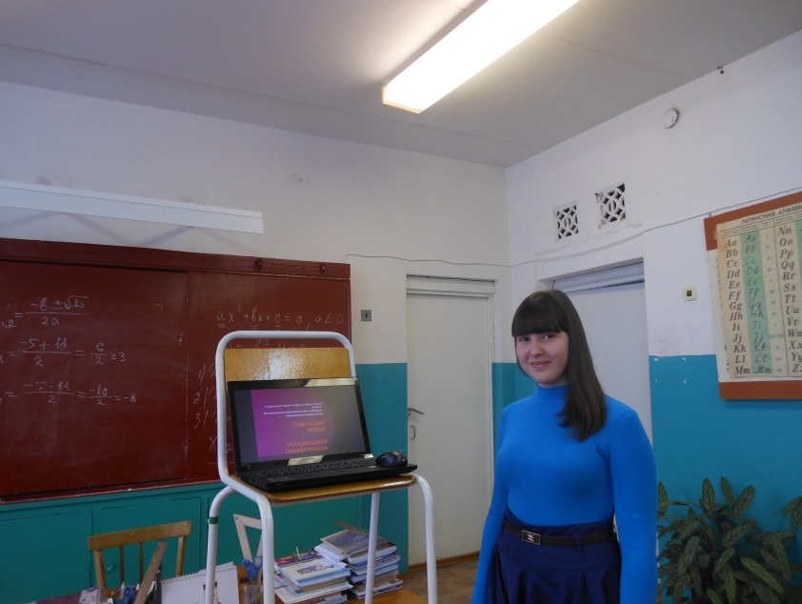

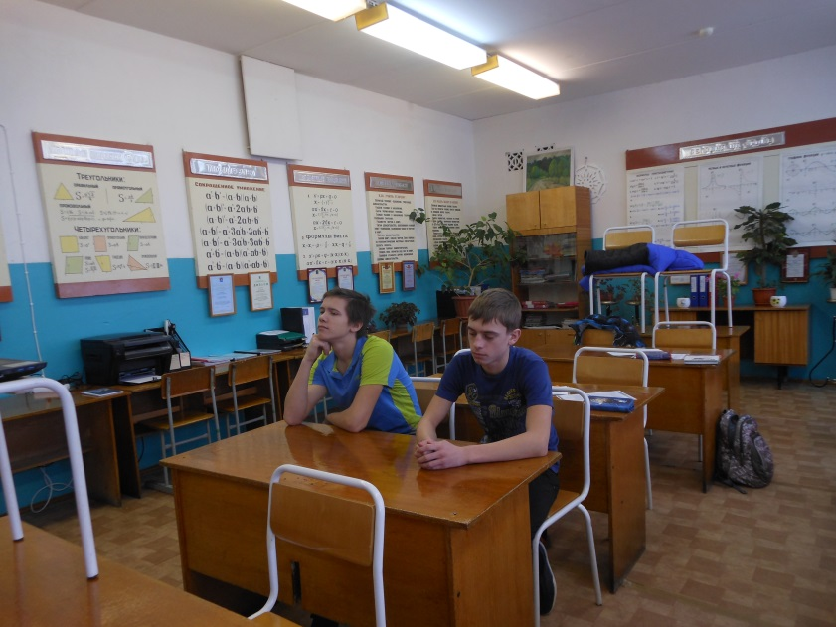

**Муниципальное образовательное учреждение**

**Абакановская средняя школа.**

